首先要了解SVN是一种集中式管理代码的版本控制系统，原理就是

　　把代码都保存到一个固定的位置，每次从这个位置拷贝更新代码，进行编辑；再把修改后的代码提交到该目录中。

　　多人协作开发也是如此。

　　因此需要一个类似Oracle或者Mysql的服务器用于保存和管理库文件（要保存的代码等文件）的服务端——VisualSVN Server。

　　还需要一个用户的操作端，用于提交更新检出代码，常用的有Eclipse的Svn插件，以及TortoiseSVN（小乌龟）。

　　这里推荐使用TortoiseSVN与VisualSVN搭配使用。

　　ToroiseSVN下载地址：http://tortoisesvn.net/downloads.html

　　VisualSVN Server下载地址：https://www.visualsvn.com/server/download/

**如何安装VisualSVN Server**

　　首先去官网下载对应操作系统位数的安装文件：

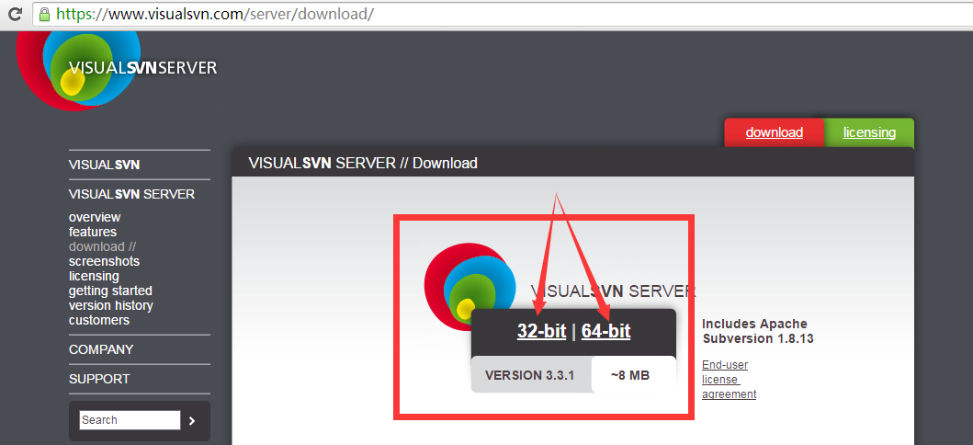

　　然后双击安装文件：

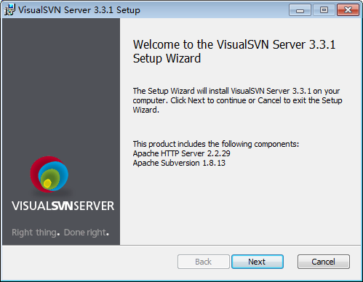

　　接受安装

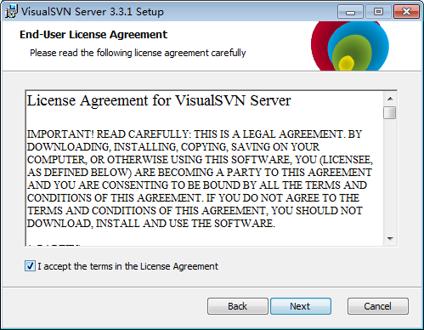

　　默认选择即可，第一项是安装VisualSVN Server以及控制台。

　　最后一项是自动加入环境变量。

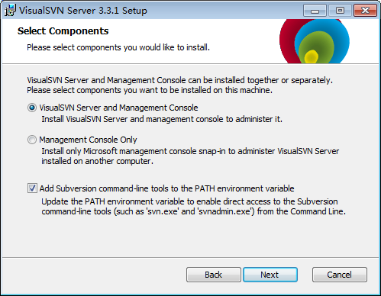

　　选择标准安装（免费），即可。

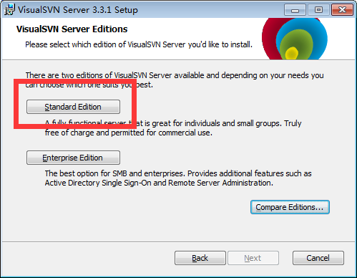

　　确认文件安装目录，以及代码库的位置（你的代码想要保存的位置），一旦这个位置的代码库文件被删除，可就无力回天了。

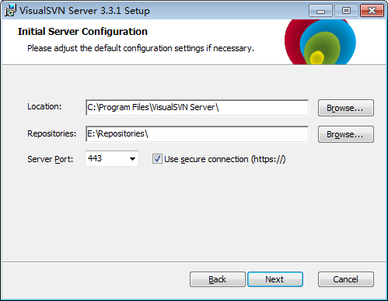

　　安装即可

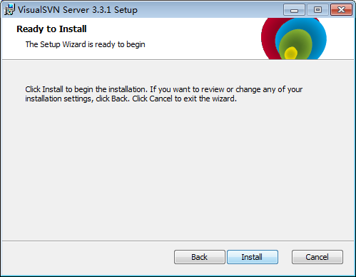

　　确认，直接打开控制管理界面。

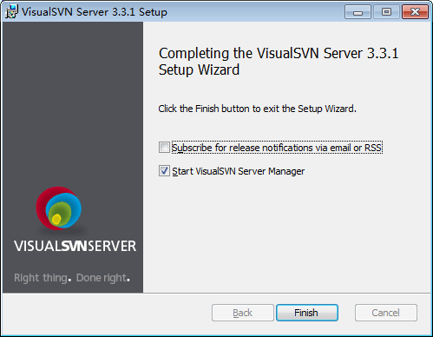

　　安装结束，自动打开控制管理界面。

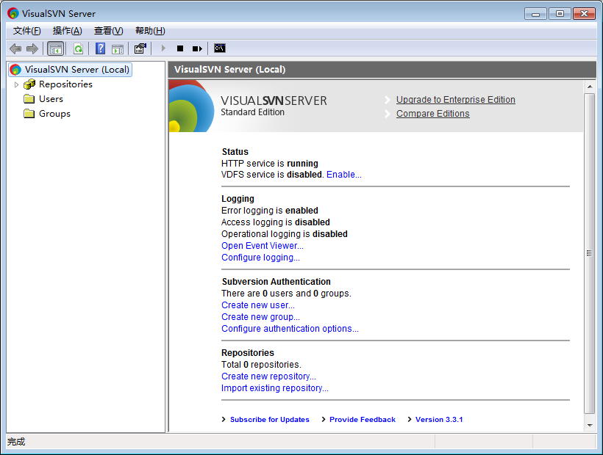

**如何安装TortoiseSVN（小乌龟）**

　　通过官网下载安装文件

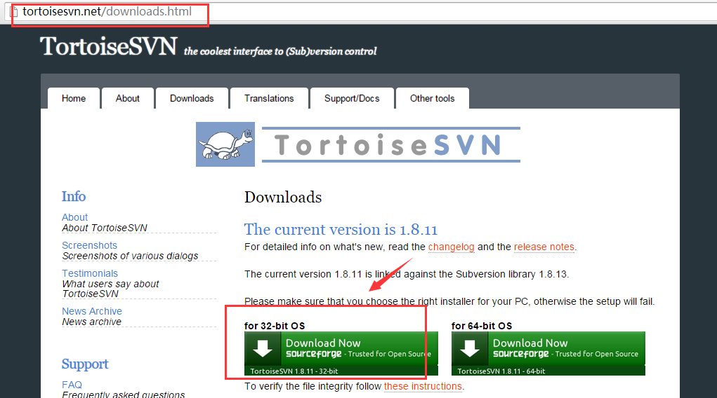

　　双击安装

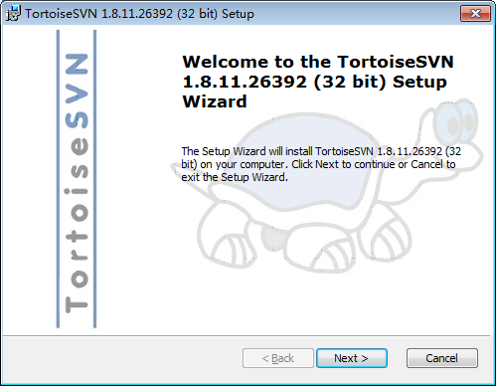

　　下一步

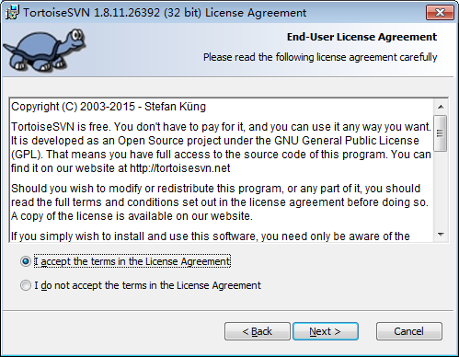

　　点击接受，下一步

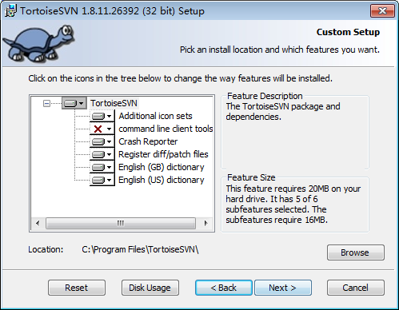

　　默认即可，下一步

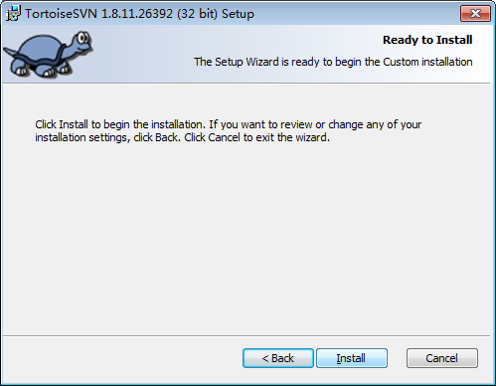

　　安装

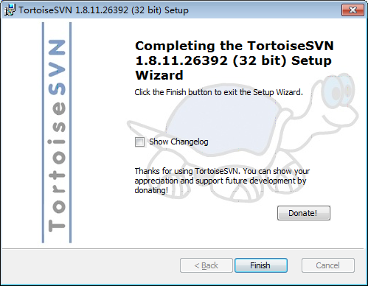

　　完成安装，在任意目录位置，右键可以看到多了两个菜单。

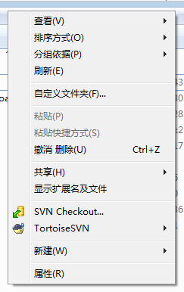

**创建资源库**

　　首先右键Repositories,创建资源库

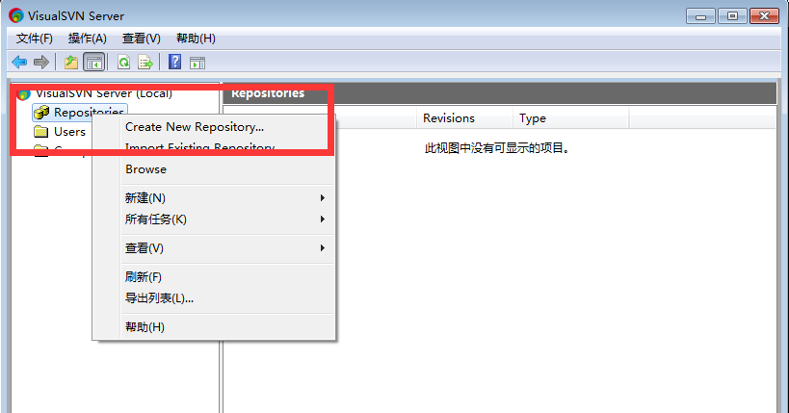

　　创建FSFS类型的资源库即可，根据官方说法，VDFS是基于FSFS的一种分布式的存储类型。

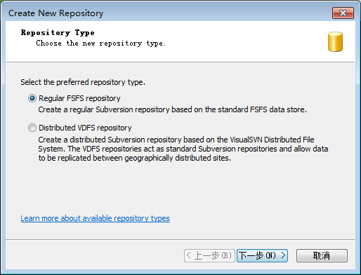

　　给资源库命名：

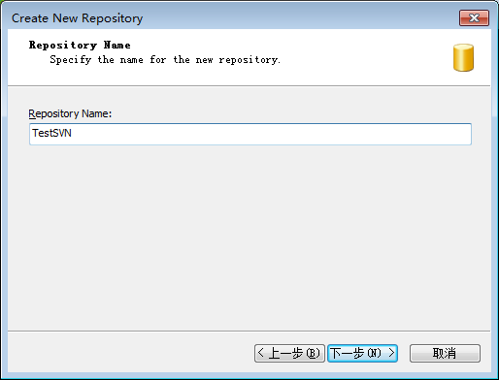

　　创建空的资源库，或者创建带有trunk braches tags目录的资源库。一般自己使用的话，第一个就可以了。

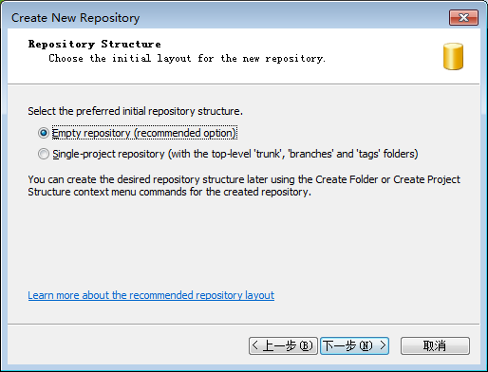

　　给所有用户分配权限

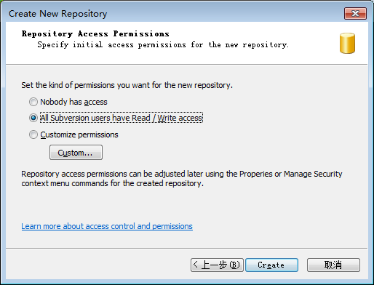

　　创建完成资源库，记录资源库的URL地址，稍后会使用改地址连接资源库。

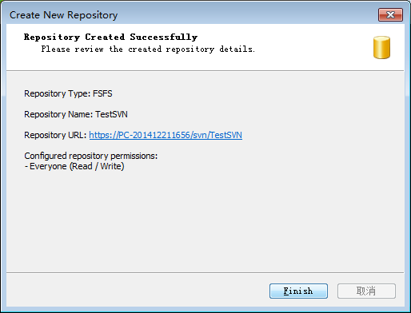

　　创建用户，设定用户密码

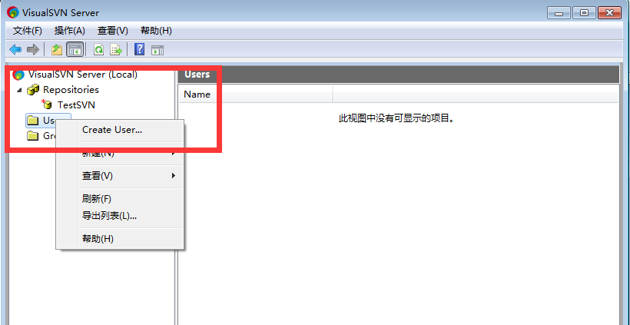

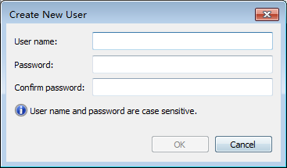

**如何管理代码**

　　首先在想要下载代码的位置，右键单击SVN Checkout

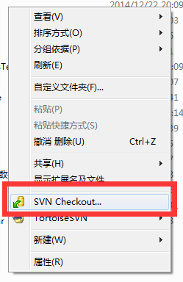

　　填写资源库URL,以及本地代码文件夹名称。可以选择全部检出，或者根据特定的版本号检出。

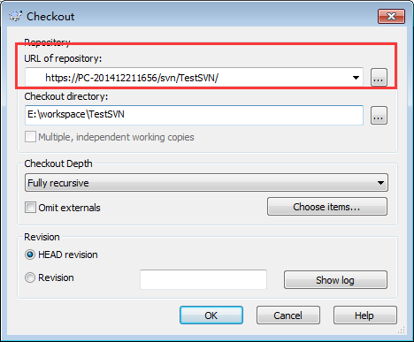

　　用户身份认证

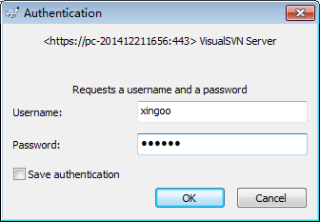

　　检出完成后，发现本地文件夹中多了一个文件夹。

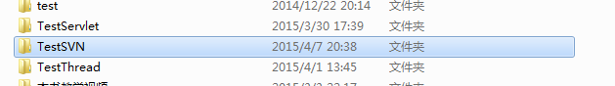

　　文件夹中有一个.svn的隐藏文件，用于记录SVN版本控制所需的信息。

　　为了便于测试，在文件夹中创建一个记事本文件，右键选择SVN commit提交。

　　注意：只有安装TortoiseSVN客户端工具后，在相应的检出目录中，才会出现该右键菜单。

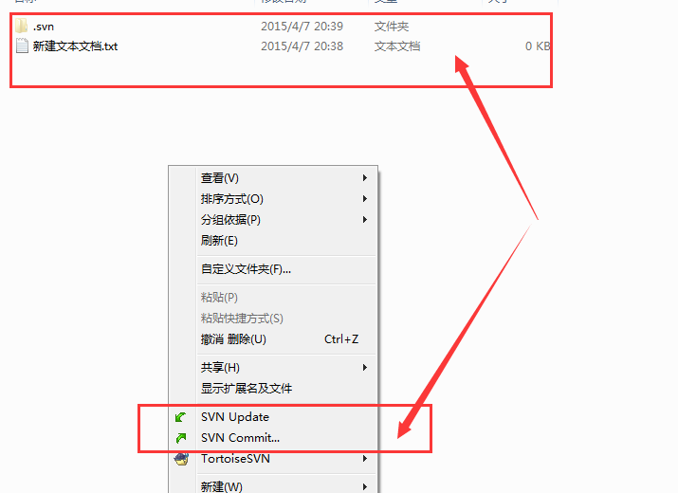

　　点击OK提交

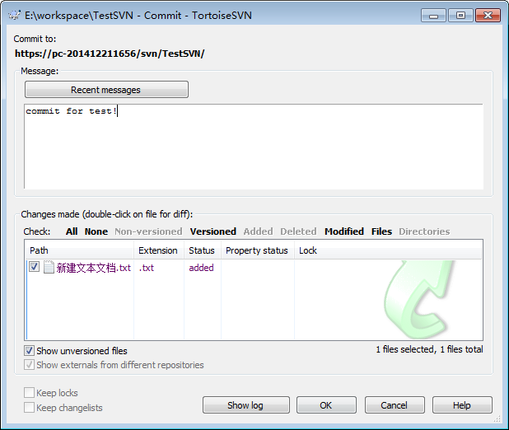

　　提交完成。

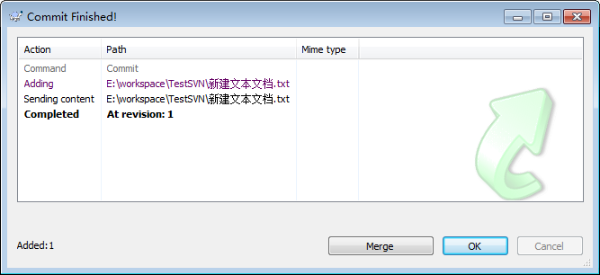

　　刷新资源库，可以发现，文件以及提交到服务端。

